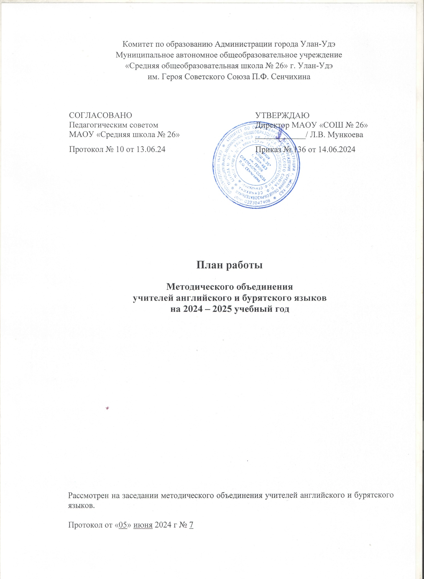

**Пояснительная записка**

**Методическая цель школы:**

Развивать образовательную среду школы и создавать условия для формирования творческих способностей педагога и учащегося в условиях постепенного перехода к ФГОС третьего поколения и воспитания конкурентоспособной личности учащегося, подготовленной к жизни в высокотехнологичном мире.

**Методическая цель МО:**

Совершенствовать уровень педагогического мастерства учителей английского и бурятского языков, уровень их компетенции в области учебного предмета и методики преподавания в условиях реализации обновленного ФГОС для активизации познавательной деятельности учащегося, формирования личности, готовой к условиям современной жизни в формате межкультурной коммуникации.

**Приоритетные направления**:

1. Анализ качества образования
2. Профессиональный рост педагога, самообразование
3. Использование инновационных технологий в обучении иностранному языку.
4. Поддержка талантливых детей

**Задачи работы МО:**

1. Совершенствовать профессиональное мастерство учителей иностранных языков в ходе реализации инновационных технологий личностно-ориентированного обучения, технологий системно-деятельностного обучения, коммуникативно-ориентированного обучения для активизации познавательной деятельности обучающихся.
2. Активизировать работу с одаренными детьми.
3. Систематизировать работу с детьми, имеющими низкую мотивацию.
4. Систематизировать работу учителей МО по обобщению, представлению и распространению передового педагогического опыта и наставничества, повысить результативность работы на основе самообразования.
5. Организовать системную подготовку учащихся к ЕГЭ, ОГЭ.
6. Оптимизировать работу по развитию мотивации к обучению.
7. Организовать методико-консультативную помощь молодым и вновь прибывшим учителям.

|  |  |  |  |  |
| --- | --- | --- | --- | --- |
| **№** | **Название мероприятия** | **ответственные** | **сроки** | **Ожидаемый результат** |
| 1 | Разработка, согласование и утверждение плана работы МО на новый учебный год | Гулина Н.А.  Зам. Директора по УВР | Август-сентябрь | План работы |
| 2 | Утверждение списка УМК по обновленным ФГОС НОО, ООО и СОО. | Гулина Н.А. | август | Изменения в рабочих программах |
| 3 | Участие в конференции (секции английского языка и бурятского языка) | Все учителя | август/сентябрь | Обмен опытом |
| 4 | Проведение школьного этапа Всероссийской олимпиады школьников по английскому языку | Учителя английского языка | октябрь | Отбор обучающихся на муниципальный уровень |
| 5 | Формирование базы данных о составе ШМО | Гулина Н.А. | сентябрь | Информативное обеспечение |
| 6 | Подготовка к итоговой аттестации в формате ГИА (ОГЭ, ЕГЭ) | Цымпилова М.С. | октябрь - май | Успешная сдача экзамена выпускниками. |
| 7 | Участие в олимпиаде « Бамбаруш» по бурятскому языку | Учителя бурятского языка | ноябрь | Повышение мотивации к изучению бурятского языка |
| 8 | Организация и проведение методической недели английского и бурятского языка | Все учителя  английского и бурятского языка | 1 неделя декабря | Обмен опытом |
| 9 | Участие в школьной научно-практической конференции «Шаг в будущее» | Все учителя МО | декабрь | Развитие навыков исследовательской работы обучающихся |
| 10 | Проведение праздничных мероприятий и конкурсов на бурятском языке, посвященных празднику Белый месяц. | Учителя бурятского языка | январь - февраль | Повышение мотивации к изучению и уровня преподавания бурятского языка |
| 11 | Организация и проведение предметной недели английского языка | Все учителя  английского языка | 4 неделя января | Повышение мотивации к изучению английского языка |
| 12 | Участие в межрегиональном конкурсе по бурятскому языку «Гуламта» | Учителя бурятского языка | март | Повышение мотивации к изучению бурятского языка, поддержка одаренных детей |
| 13 | Участие в работе городских МО по бурятскому и английскому языкам, посещение городских семинаров, вебинаров | Все учителя | В течение года  согласно плану городских МО | Обмен опытом |
| 14 | Проведение заседаний МО | Гулина Н.А. | 1 раз в четверть (по плану) ,  по необходимости | Доклады учителей, предоставление опыта на заседаниях. Обсуждение рабочих моментов, проблем МО, путей их решения, анализ работы. |
| 15 | Работа над темами самообразования, выступление на заседаниях МО. | Все учителя | В течение года | Диагностика профессиональных дефицитов, составление и реализация ИОМ |
| 16 | Организация участия школьников в школьных, городских, республиканских, дистанционных олимпиадах по предмету. | Все учителя | Согласно плану  В течение года | Положительный опыт, развитие одаренных детей |
| 17 | Участие в работе научно-методических семинарах школы | Все учителя | В течение года | Обмен опытом |
| 18 | Участие в творческих внеклассных мероприятиях, интеллектуальных конкурсах, викторинах по предмету. | Все учителя | В течение года | Повышение мотивации к изучению английского и бурятского языков, обмен опытом. |
| 19 | Реализация плана по наставничеству (проведение индивидуальных консультаций с молодыми специалистами по вопросам профессиональных затруднений, привлечение молодых педагогов к повышению квалификации через посещение курсов, участие в семинарах, профессиональных конкурсах. | Гулина Н.А., Баинова А.Э., Демина Т.В. | В течение года | Методическая помощь, повышение профессионального уровня молодых педагогов. |
| 20 | Повышение квалификации, прохождение курсов, | Все учителя | По графику в течение года | Повышение квалификации учителей |
| 21 | Организация работы со слабоуспевающими обучающимися | Все учителя | в течение года | Повышение уровня обученности школьников |
| 22 | Организация работы с одаренными детьми (подготовка к конкурсам, олимпиадам, конференциям), обновление «банка одаренных детей» | Все учителя | В течение года | Развитие талантливых детей |
| 23 | Обеспечение участия в сетевом взаимодействии | Цымпилова М.С. | В течение года | Повышение качества подготовки к итоговой аттестации |
| 24 | Разработка системы упражнений по функциональной грамотности на уроках английского языка на разных этапах обучения. | Учителя английского языка | Первое полугодие | Реализация функциональной грамотности на уроках. |
| 25 | Анализ результатов работы ШМО за отчетные периоды  Публичный отчет МО (презентация продукта по реализации функциональной грамотности) | Гулина Н.А.  Гулина Н.А. | Январь, май  май | Выявление проблемных зон, подведение итогов  Представление результатов работы МО |
| 26 | Содержание учебных кабинетов в соответствии с санитарными нормами, требованиями пожарной и электрической безопасности. Развитие материально-технической базы кабинетов | Все учителя | В течение года | Эстетически оформленные, технически оснащенные кабинеты |